

Relazione dell’organo di revisione  - sulla proposta di deliberazione consiliare del rendiconto della gestione  - sullo schema di rendiconto | Anno  2021

L’ORGANO DI REVISIONE

Dott. Alberto Mazzoleni

Dott.ssa Nadia Dina Bramani

Dott.ssa Maria Caterina Morandini

Sommario

INTRODUZIONE 4
CONTO DEL BILANCIO 5
Premesse e verifiche 5
Gestione Finanziaria 7
Fondo di cassa .7
Il risultato di competenza, l’equilibrio di bilancio e quello complessivo 9
Conciliazione tra risultato della gestione di competenza e il risultato di amministrazione 10
Evoluzione del Fondo pluriennale vincolato (FPV) nel corso dell’esercizio 2021 22
Risultato di amministrazione 24
ANALISI DELLA GESTIONE DEI RESIDUI 26
Fondo crediti di dubbia esigibilità 27
Fondi spese e rischi futuri 28
ANALISI INDEBITAMENTO E GESTIONE DEL DEBITO 29
VERIFICA OBIETTIVI DI FINANZA PUBBLICA 31
ANALISI DELLE ENTRATE E DELLE SPESE 32
Risorse connesse all'emergenza sanitaria da Covid-19 e certificazione 33
SERVIZI CONTO TERZI E PARTITE DI GIRO 36
VERIFICA RISPETTO AI VINCOLI IN MATERIA DI CONTENIMENTO DELLE SPESE 37
RAPPORTI CON ORGANISMI PARTECIPATI 37
Piano Nazionale di Ripresa e Resilienza (PNRR) e Piano nazionale degli investimenti complementari (PNC) 39
STATO PATRIMONIALE 40
CONTO ECONOMICO 46
RELAZIONE DEL PRESIDENTE AL RENDICONTO 48
CONCLUSIONI 48

PROVINCIA DI VARESE
Organo di revisione
Verbale n. 9 del 17 giugno 2022

RELAZIONE SUL RENDICONTO 2021
L’Organo di revisione ha esaminato lo schema di rendiconto dell’esercizio finanziario per l’anno 2021, unitamente agli allegati di legge, e la proposta di deliberazione consiliare del rendiconto della gestione 2021 operando ai sensi e nel rispetto:
- del d.lgs. 18 agosto 2000, n. 267 «Testo unico delle leggi sull'ordinamento degli enti locali»;
- del d.lgs. 23 giugno 2011 n.118 e dei principi contabili 4/2 e 4/3;
- degli schemi di rendiconto di cui all’allegato 10 al d.lgs.118/2011;
- dello statuto comunale e del regolamento di contabilità;
- dei principi di vigilanza e controllo dell’organo di revisione degli enti locali approvati dal Consiglio nazionale dei dottori commercialisti ed esperti contabili;
presenta
l'allegata relazione sulla proposta di deliberazione consiliare del rendiconto della gestione e sullo schema di rendiconto per l’esercizio finanziario 2021 della Provincia di Varese che forma parte integrante e sostanziale del presente verbale.

Dalle rispettive sedi, 17 giugno 2022
L’Organo di revisione

Dott. Alberto Mazzoleni

Dott.ssa Nadia Dina Bramani

Dott.ssa Maria Caterina Morandini

INTRODUZIONE
I sottoscritti Dott. Alberto Mazzoleni, Dott.ssa Nadia Dina Bramani e Dott.ssa Maria Caterina Morandini, revisori nominati con deliberazione dell’organo consiliare n. 17 del 06/05/2019;
- ricevuta in data 14 giugno 2022 la proposta di delibera consiliare e lo schema del rendiconto per l’esercizio 2021, approvati con delibera Presidenziale n.67 del 14 giugno 2022, completi dei seguenti documenti obbligatori ai sensi del Decreto Legislativo 18 agosto 2000, n. 267 (Testo unico delle leggi sull'ordinamento degli enti locali – di seguito TUEL):
- Conto del bilancio;
- Conto economico;
- Stato patrimoniale;
e corredati dagli allegati disposti dalla legge e necessari per il controllo.
- visto il bilancio di previsione dell’esercizio 2021 con le relative delibere di variazione;
- visto l’approvazione del bilancio di previsione 2022-2024, giusta deliberazione C.P. n.21 del 14 aprile 2022;
- viste le disposizioni della parte II – ordinamento finanziario e contabile del Tuel;
- visto in particolare l’articolo 239, comma 1 lettera d) del TUEL;
- visto il d.lgs. 118/2011;
- visti i principi contabili applicabili agli enti locali;
- visto il regolamento di contabilità approvato con delibera dell’organo consiliare p.v. n. 06 del 18/01/2017;

RILEVATO
- che l’Ente sta attuando un piano di riequilibrio finanziario pluriennale dal 2016 scadente nel 2030;
- che con deliberazione del Consiglio Provinciale n. 45 del 14 dicembre 2021, sulla quale questo Collegio ha espresso il proprio parere favorevole, verbale n. 26 del 06 dicembre 2021, si è dato avvio al procedimento di rimodulazione del Piano di riequilibrio, trasmesso alla Sezione Regionale della Corte dei Conti Lombardia in data 23 dicembre 2021;
- che si è in attesa che la Corte dei Conti deliberi in merito all’uscita definitiva dalla procedura di riequilibrio pluriennale;

Tenuto conto che
- durante l’esercizio le funzioni sono state svolte in ottemperanza alle competenze contenute nell’art. 239 del TUEL avvalendosi anche di tecniche motivate di campionamento;
- il controllo contabile è stato svolto in assoluta indipendenza soggettiva ed oggettiva nei confronti delle persone che determinano gli atti e le operazioni dell’ente;
- si è provveduto a verificare la regolarità ed i presupposti delle variazioni di bilancio approvate nel corso dell’esercizio dal Presidente, dal Dirigente dell’Area Risorse e Bilancio e dai dirigenti, anche nel corso dell’esercizio provvisorio (determinazione n. 963 del 31/05/2021);
In particolare, ai sensi art. 239 comma 1 lett. b) 2), è stata verificata l’esistenza dei presupposti relativamente le seguenti variazioni di bilancio:

 | Anno 2021
Variazioni di bilancio totali | n. 18
di cui variazioni di Consiglio | n. 5
di cui variazioni Presidenziali con i poteri del consiglio a ratifica ex art. 175 c. 4 Tuel | n. 2
di cui variazioni Presidenziali con i poteri propri ex art. 175 c. 5 bis Tuel | n. 6
di cui variazioni del Dirigente dell'Area Risorse e Bilancio ex art. 175 c. 5 quater Tuel | n. 5

- le funzioni richiamate ed i relativi pareri espressi dall’organo di revisione risultano dettagliatamente riportati nella documentazione a supporto dell’attività di vigilanza svolta
RiportaNO
i risultati dell’analisi e le attestazioni sul rendiconto per l’esercizio 2021.

CONTO DEL BILANCIO

Premesse e verifiche
La Provincia di Varese registra una popolazione al 01.01.2021, ai sensi dell’art.156, comma 2, del Tuel, di n. 880.093 abitanti.
L’Organo di revisione, nel corso del 2021, non ha rilevato gravi irregolarità contabili o gravi anomalie gestionali e/o suggerito misure correttive non adottate dall’Ente.

L’Organo di revisione ha verificato che:
- l’Ente ha dato attuazione all'obbligo di pubblicazione sul sito dell'amministrazione delle comunicazioni intercorse con la Corte dei conti;

- l’Ente risulta essere correttamente adempiente rispetto agli adempimenti richiesti dalla BDAP;

- l’Ente ha provveduto al caricamento dei dati del rendiconto 2021 in BDAP in modalità preconsuntivo;

- nel corso dell’esercizio 2021 l’ente non si è avvalso della possibilità prevista dall’art. 109, comma 2, del DL 18/2020 in ordine all’applicazione della quota libera dell'avanzo di amministrazione per il finanziamento di spese correnti connesse con l'emergenza COVID19;

- nel caso di applicazione nel corso del 2021 dell’avanzo vincolato presunto l’Organo di revisione ha accertato che sono state rispettate le condizioni di cui all’art.187, comma 3, 3-quater, 3-quinquies, 3-sexies del TUEL e al punto 8.11 (del principio contabile applicato allegato 4.2 del d.lgs. n. 118/2011);

- nel rendiconto 2021 le somme iscritte ai titoli IV, V e VI delle entrate (escluse quelle entrate del titolo IV considerate ai fini degli equilibri di parte corrente) sono state destinate esclusivamente al finanziamento delle spese di investimento

- per l’attivazione degli investimenti siano state utilizzate tutte le fondi di finanziamento di cui all’art. 199 Tuel;

- l’Ente non ha ricevuto anticipazioni di liquidità di cui all’art.1 comma 11 del d.l. n. 35/2013 convertito in legge n. 64/2013 e norme successive di rifinanziamento;

- dai dati risultanti dalla tabella dei parametri di deficitarietà strutturale allegata al rendiconto emerge che l’ente non è da considerarsi strutturalmente deficitario;

- che in attuazione dell’articoli 226 e 233 del Tuel gli agenti contabili, hanno reso il conto della loro gestione, allegando i documenti di cui al secondo comma del citato art. 233;

- l’Ente ha nominato il responsabile del procedimento ai sensi dell’art.139 del d.lgs. 174/2016 ai fini della trasmissione, tramite il servizio SIRECO, dei conti degli agenti contabili;

- che il Dirigente dell’Area Risorse e Bilancio – Settore Finanza e Bilancio - ha adottato quanto previsto dal regolamento di contabilità per lo svolgimento dei controlli sugli equilibri finanziari;

- nell’emissione degli ordinativi di incasso e dei mandati di pagamento l’Ente ha rispettato l’obbligo – previsto dal comma 3, dell'art. 180 e dal comma 2, dell'art. 185 del Tuel – della codifica della transazione elementare;

- nel corso dell’esercizio 2021, non sono state effettuate segnalazioni ai sensi dell’art.153, comma 6, del TUEL per il costituirsi di situazioni, non compensabili da maggiori entrate o minori spese, tali da pregiudicare gli equilibri del bilancio;

- l’ente dal 2016 al 2030 ha attivato il piano di riequilibrio finanziario pluriennale e si è in attesa che la Corte dei conti deliberi in merito all’uscita definitiva dalla procedura di riequilibrio pluriennale come da seguente prospetto:

 | VALORI CONSIDERATI NEL PIANO DI RIEQUILIBRIO E SUO SVILUPPO
VOCE | IMPORTO
RISULTATO AMMINISTRAZIONE 2014 | -€ 30.597.825,19
MIGLIORAMENTO CONSEGUITO CON LA GESTIONE DELL'ESERCIZIO 2015 | € 4.620.822,62
DISAVANZO RESIDUO | -€ 25.977.002,57
SPENDING REVIEW | -€ 21.544.777,74
TOTALE DA RIPIANARE | -€ 47.521.780,31
MIGLIORAMENTO DISAVANZO DA GESTIONE ANNO 2016 | € 2.691.739,64
MIGLIORAMENTO DISAVANZO DA GESTIONE ANNO 2017 | € 11.200.256,80
SPENDING REVIEW QUOTE PRESENTI A RENDICONTO 2016 E 2017 (2.154.477,77*2) | € 4.308.955,54
MIGLIORAMENTO DISAVANZO DA GESTIONE ANNO 2018 | € 11.933.277,94
MIGLIORAMENTO DISAVANZO DA GESTIONE ANNO 2019 | € 17.387.550,39
MIGLIORAMENTO DISAVANZO DA GESTIONE ANNO 2020 | //
TOTALE | € 47.521.780,31
IMPORTO RESIDUO | 0,00 €

- il risultato di amministrazione al 31/12/2021 è migliorato rispetto al disavanzo al 1/1/2021 per un importo superiore al disavanzo applicato al bilancio 2021;

- che l’Ente non essendo in dissesto finanziario, né strutturalmente deficitario in quanto non supera oltre la metà dei parametri obiettivi definiti dal decreto del Ministero dell’Interno del 18/2/2013, non ha avuto l’obbligo di assicurare per l’anno 2021, la copertura minima dei costi dei servizi a domanda individuale.

Gestione Finanziaria
L’Organo di revisione, in riferimento alla gestione finanziaria, rileva e attesta che:

Fondo di cassa
Il fondo di cassa al 31/12/2021 risultante dal conto del Tesoriere corrisponde alle risultanze delle scritture contabili dell’Ente.
Nell’ultimo triennio, l’andamento della consistenza del fondo di cassa finale è il seguente:
L’ente ha provveduto ad aggiornare correttamente la giacenza di cassa vincolata al 31/12/2021.
L’evoluzione della cassa vincolata nel triennio è rappresentata nella seguente tabella:
L’Organo di revisione ha verificato che l’eventuale utilizzo della cassa vincolata sia stato rappresentato tramite le apposite scritture nelle partite di giro come da principio contabile 4/2 punto 10, evidenziando l’eventuale mancato reintegro entro il 31/12.
L’utilizzo della cassa vincolata è avvenuto solo ed esclusivamente per pagare spese correlate al vincolo, nel rispetto di quanto indicato nel principio contabile.

Sono stati verificati gli equilibri di cassa:
Nel conto del tesoriere al 31/12/2021 non sono indicati pagamenti per azioni esecutive.
L’ente non ha utilizzato anticipazione di tesoreria.

Tempestività pagamenti e misure previste dall’art. 1, commi 858 – 872, legge 145/2018
L’Organo di revisione ha verificato che:

- l’ente ha adottato le misure organizzative per garantire il tempestivo pagamento delle somme dovute per somministrazioni, forniture ed appalti, anche in relazione all’obbligo previsto dall’art. 183, comma 8 del Tuel.

- l’Ente ha allegato al rendiconto l'indicatore annuale di tempestività dei pagamenti di cui all'art. 33 del d.lgs. n. 33/2013 nonché l'ammontare complessivo dei debiti e il numero delle imprese creditrici.

Indicatore tempestività pagamenti 2021: -7 giorni
indicatore annuale di ritardo pagamenti 2021: -9 giorni

- l’Ente, ai sensi dell’art. 1, comma 867, Legge 145/2018, entro il 31 gennaio ha comunicato, mediante la piattaforma elettronica, l'ammontare complessivo dello stock di debiti commerciali residui scaduti e non pagati alla fine dell'esercizio precedente (31.12.2020) e che ammonta ad euro 854.194,15.

Il risultato di competenza, l’equilibrio di bilancio e quello complessivo
Il risultato della gestione di competenza presenta un avanzo di Euro 22.983.735,60.
L’equilibrio di bilancio presenta un saldo pari ad Euro 6.803.054,39 mentre l’equilibrio complessivo presenta un saldo pari ad Euro 7.813.291,95 come di seguito rappresentato:

Conciliazione tra risultato della gestione di competenza e il risultato di amministrazione
Il risultato della gestione di competenza si concilia con quello di amministrazione, come risulta dai seguenti elementi:

RISCONTRO RISULTATI DELLA GESTIONE
Gestione di competenza | 2021
SALDO GESTIONE COMPETENZA* | € 9.729.352,38
Fondo pluriennale vincolato iscritto in entrata | € 31.137.229,77
Fondo pluriennale vincolato di spesa | € 26.286.088,59
SALDO FPV | € 4.851.141,18
Gestione dei residui
Maggiori residui attivi riaccertati (+) | € 20.825,82
Minori residui attivi riaccertati (-) | € 476.426,90
Minori residui passivi riaccertati (+) | € 6.885.147,13
SALDO GESTIONE RESIDUI | € 6.429.546,05
Riepilogo
SALDO GESTIONE COMPETENZA | € 9.729.352,38
SALDO FPV | € 4.851.141,18
SALDO GESTIONE RESIDUI | € 6.429.546,05
AVANZO ESERCIZI PRECEDENTI APPLICATO | € 11.448.913,17
AVANZO ESERCIZI PRECEDENTI NON APPLICATO | € 36.384.008,62
RISULTATO DI AMMINISTRAZIONE AL 31/12/2021 | € 68.842.961,40
*saldo accertamenti e impegni del solo esercizio 2021

Per quanto riguarda il grado di attendibilità delle previsioni e della capacità di riscossione delle entrate finali emerge che:
Nel 2021, l’Organo di revisione, nello svolgimento dell’attività di vigilanza sulla regolarità dei rapporti finanziari tra Ente locale e concessionario della riscossione ai sensi dell’art. 239, co. 1, lett. c), del TUEL, non ha rilevato irregolarità e/o suggerito misure correttive non adottate dall’Ente.
L’Organo di revisione ha verificato che il concessionario abbia riversato il riscosso nel conto di tesoreria dell’Ente locale con la periodicità stabilita dall’art. 7, co. 2, lett. gg-septies) del d.l. n. 70/2011, convertito dalla l. n. 106/2011 e s.m.i.
La gestione della parte corrente, distinta dalla parte in conto capitale, integrata con l’applicazione a bilancio dell’avanzo e del disavanzo applicato (Piano di riequilibrio pluriennale) derivante dagli esercizi precedenti, presenta per l’anno 2021 la seguente situazione:

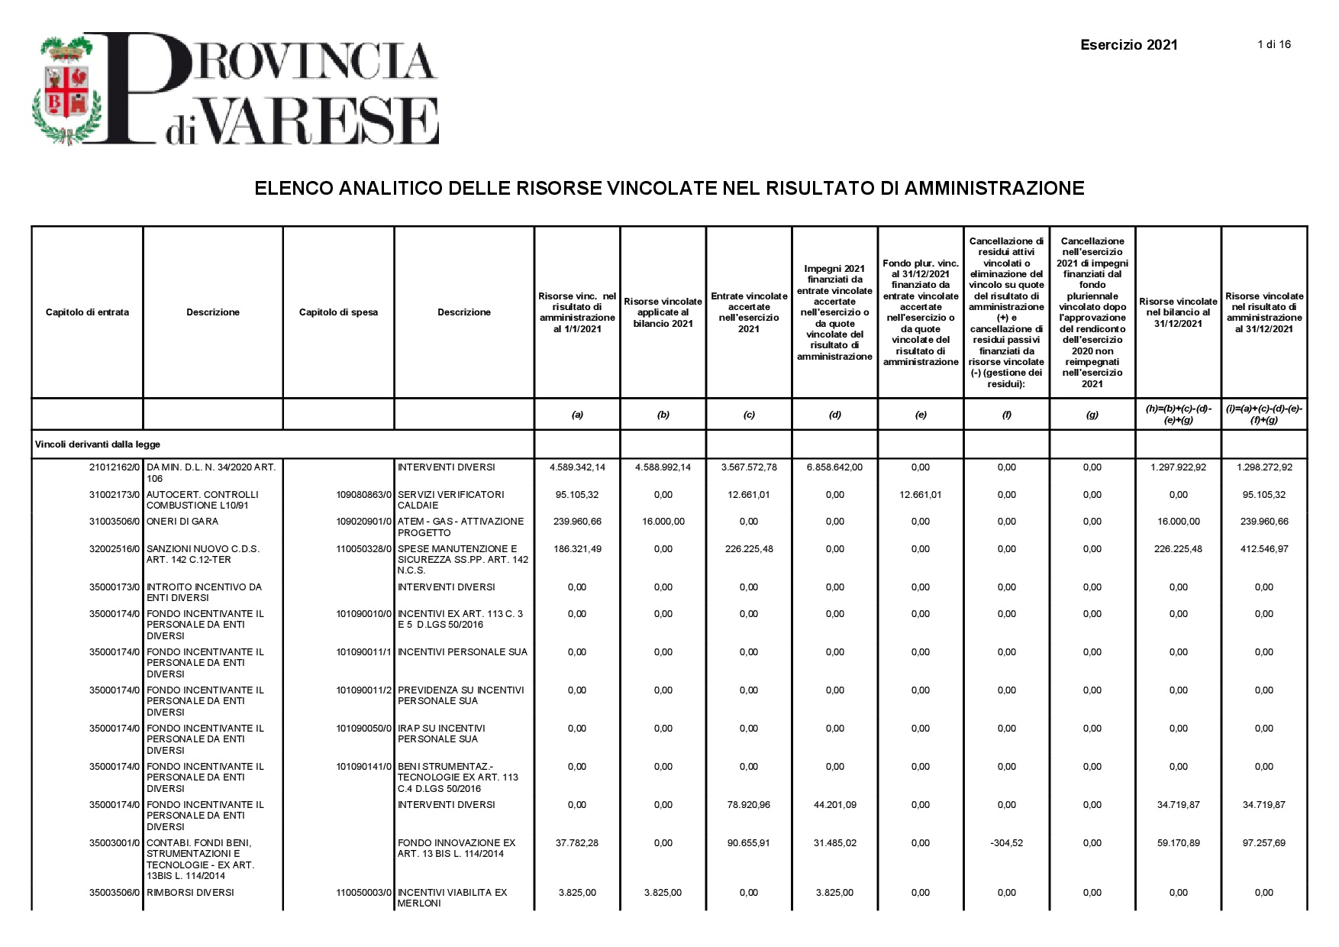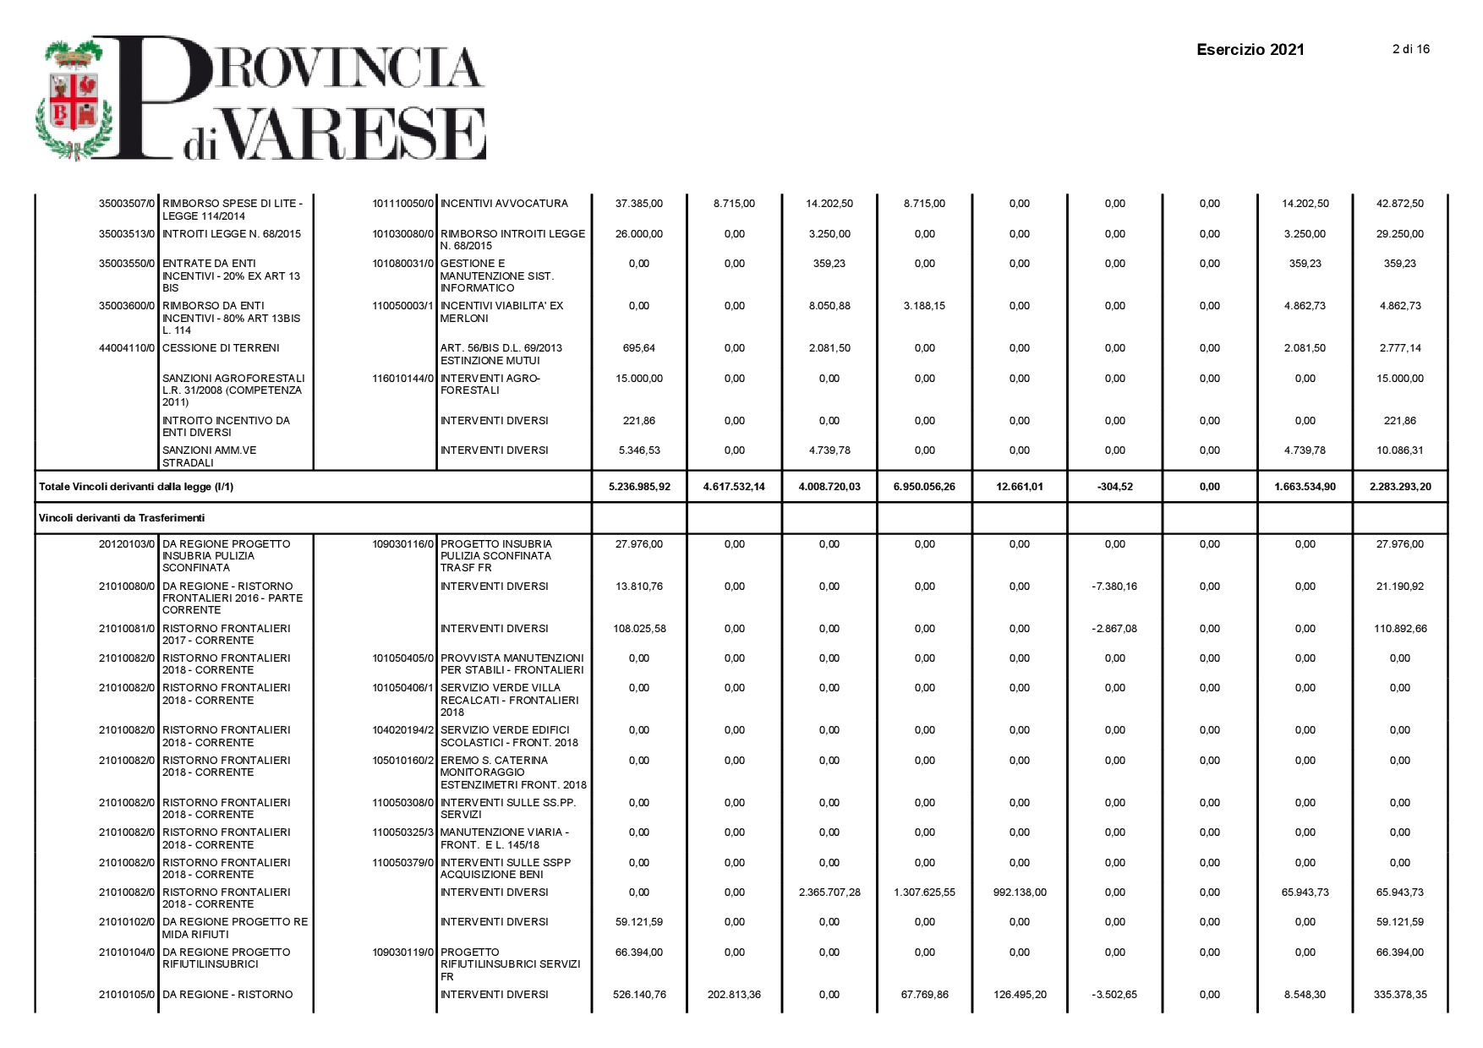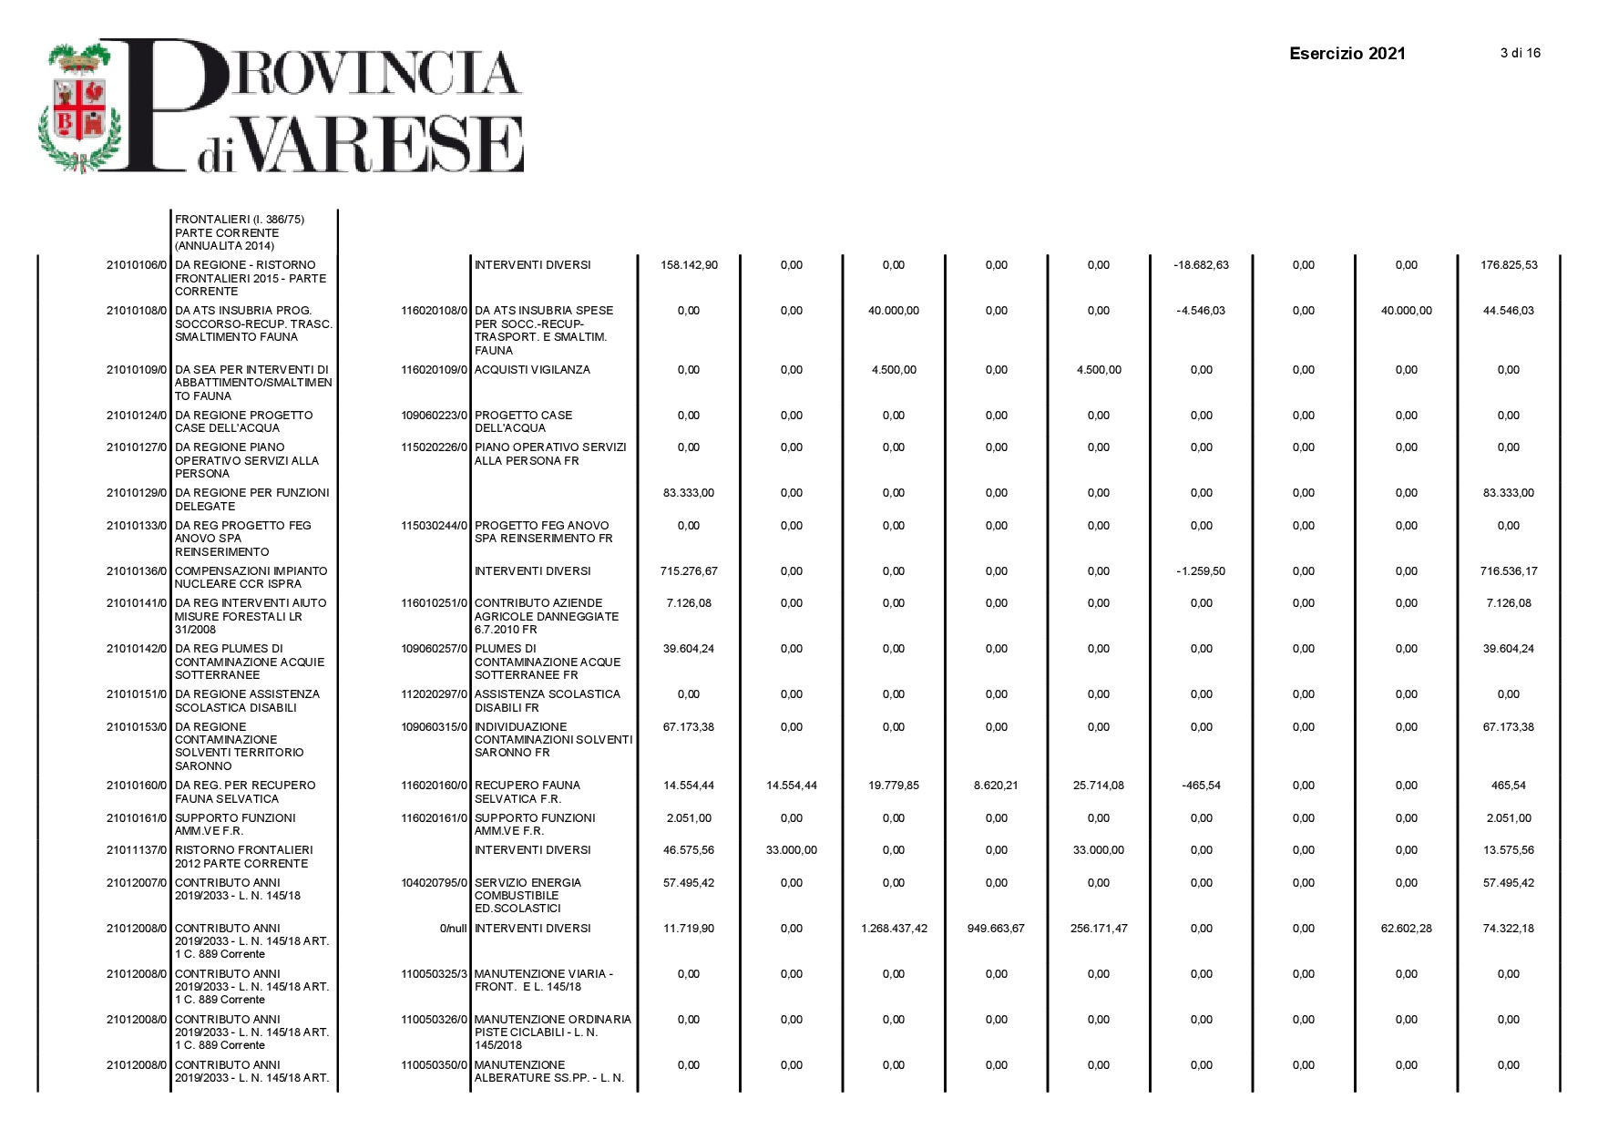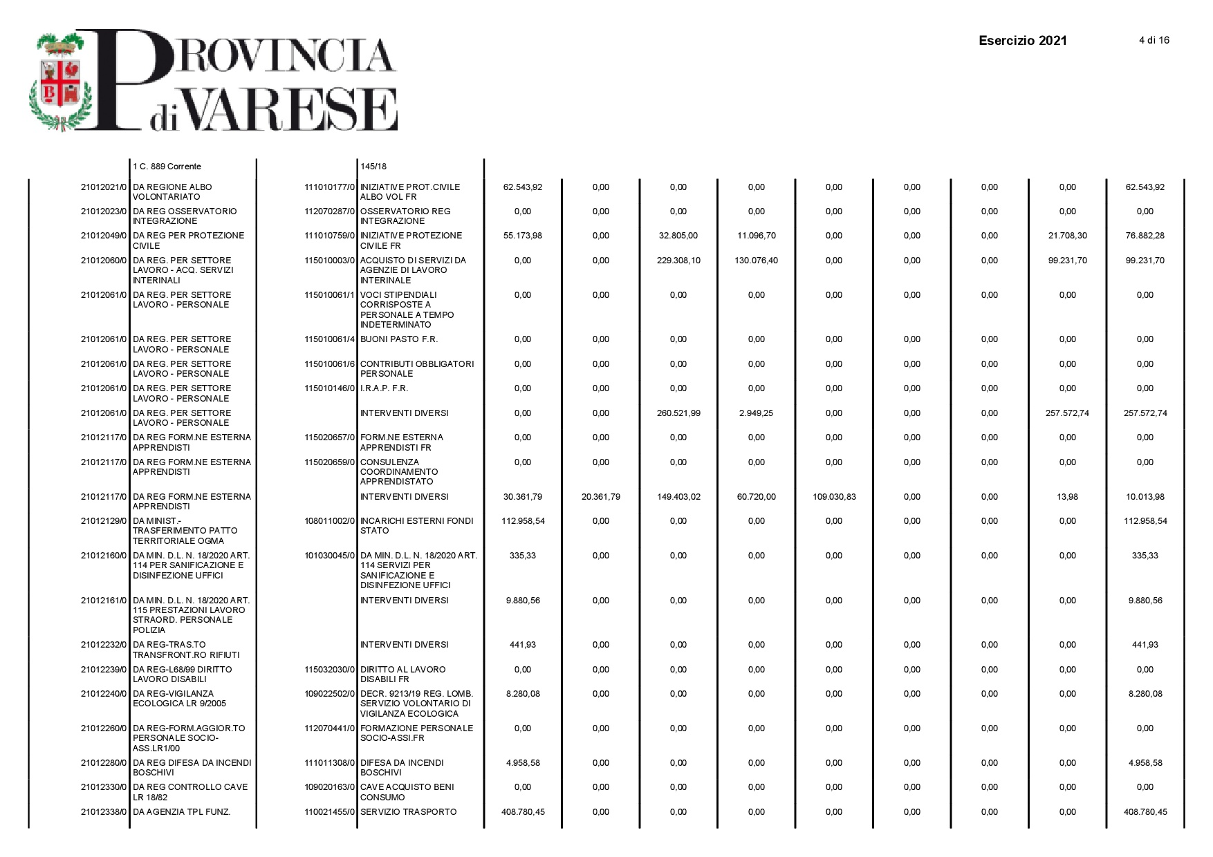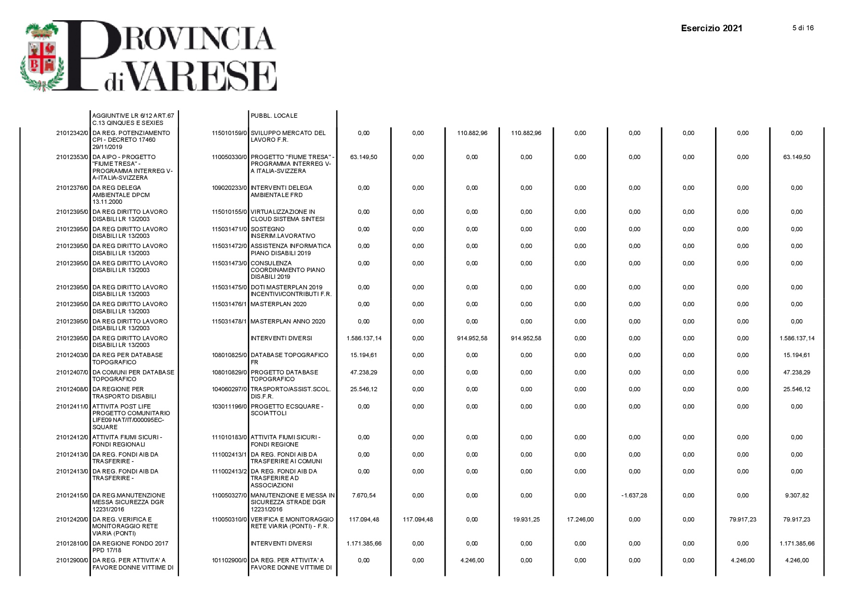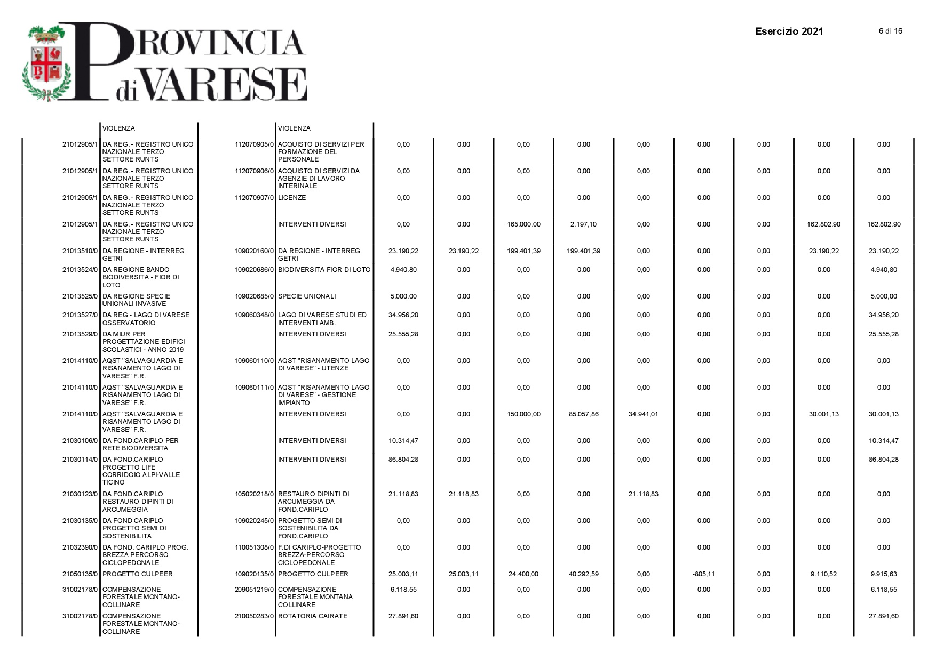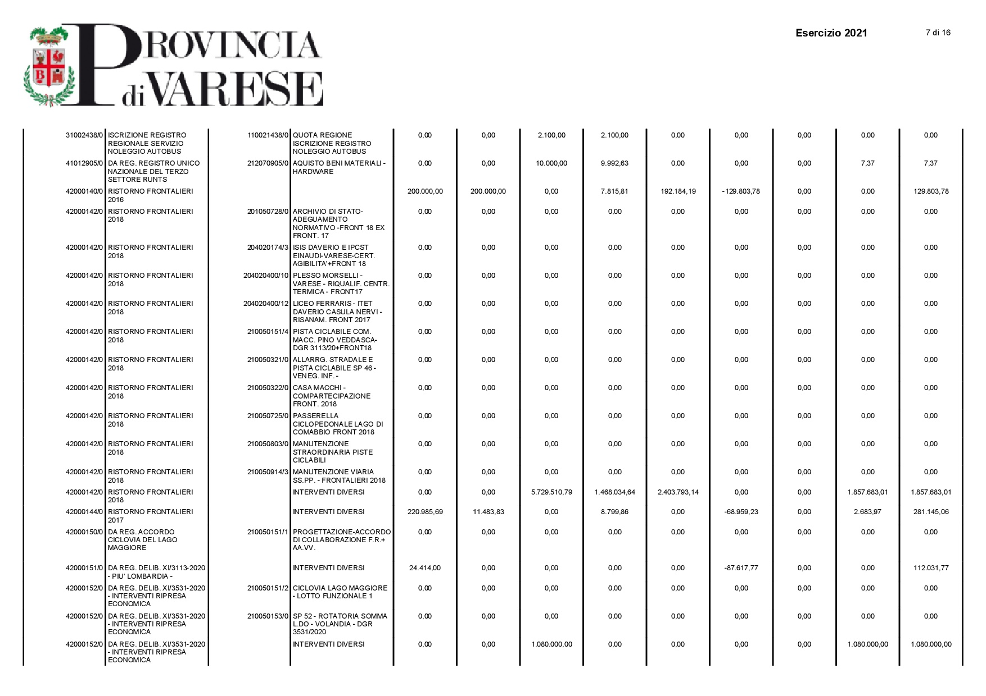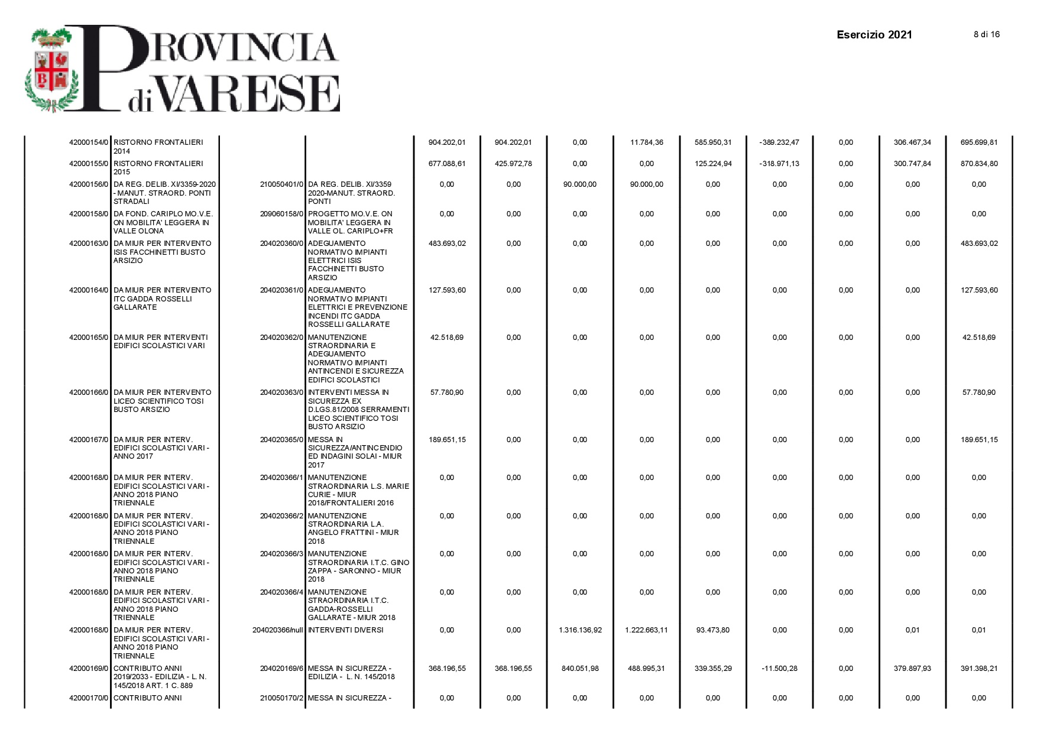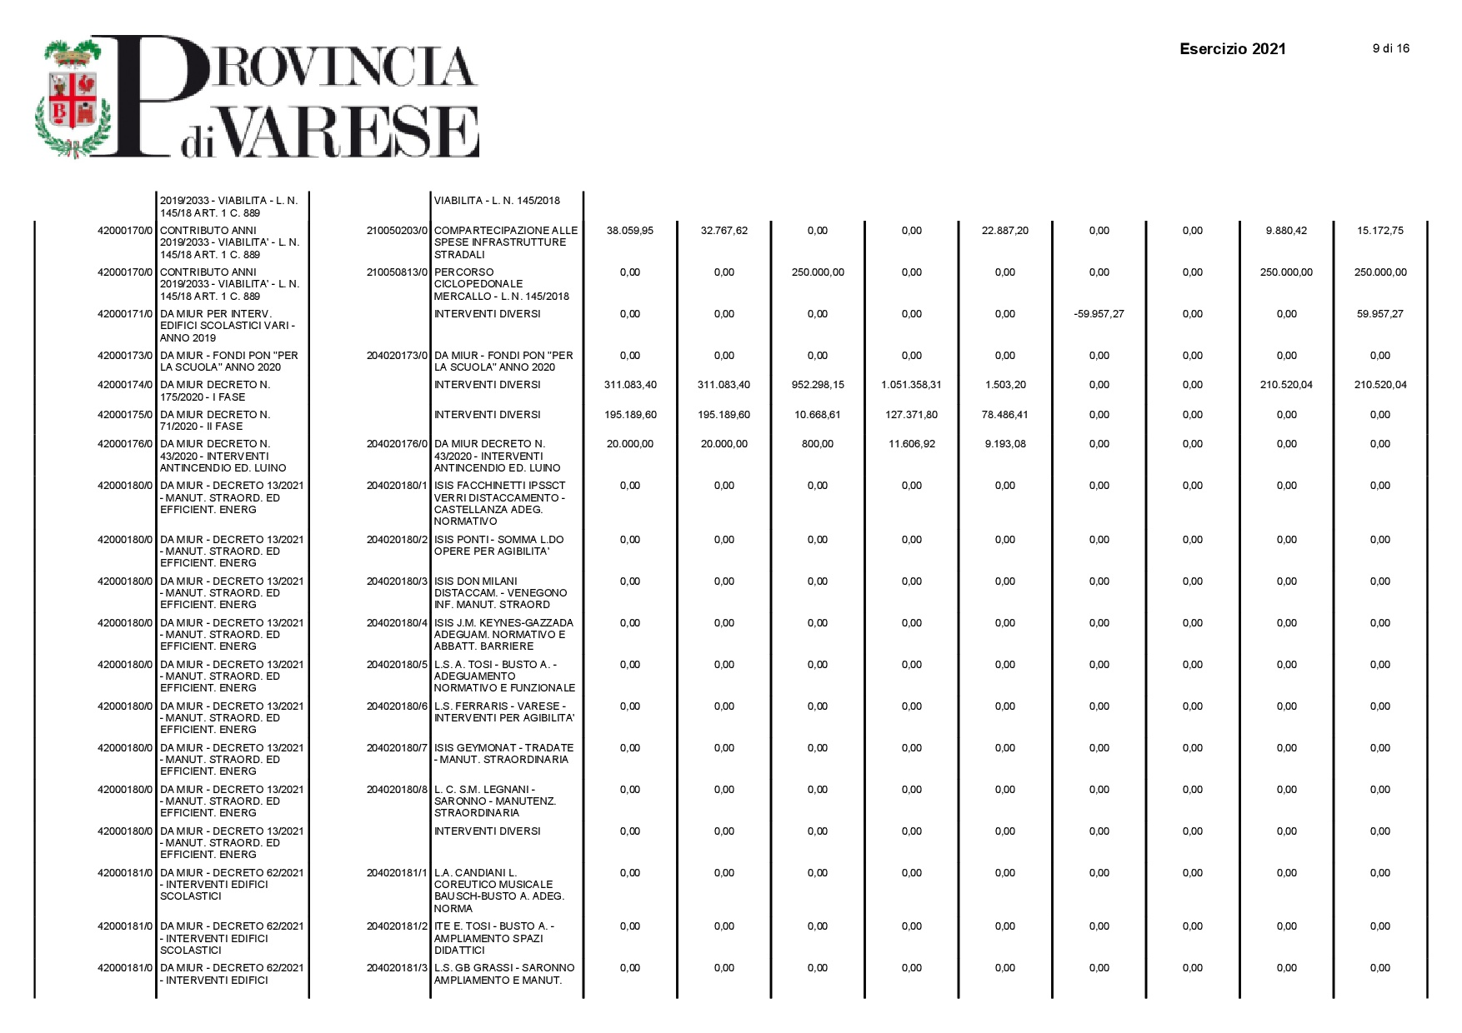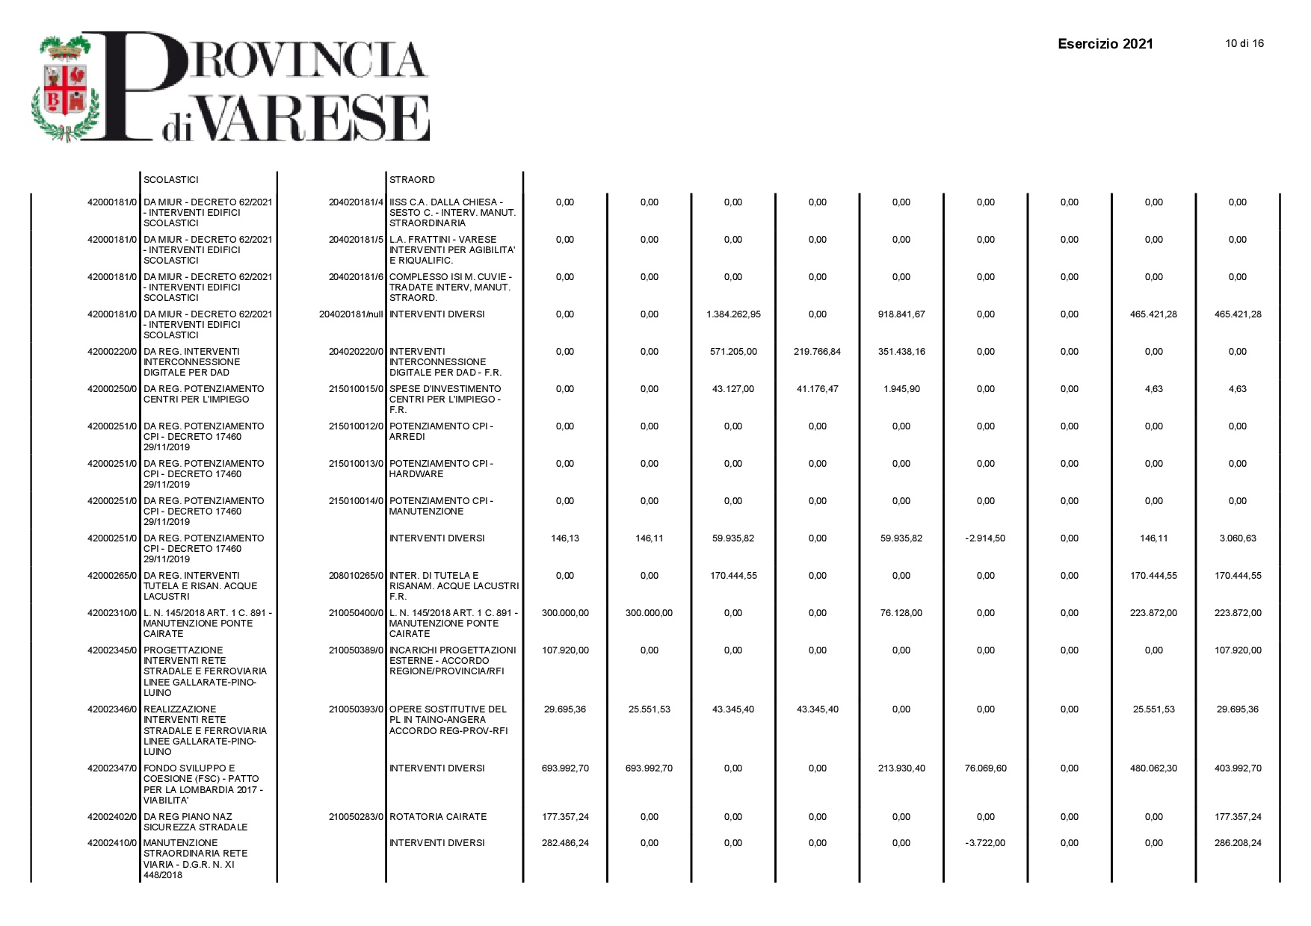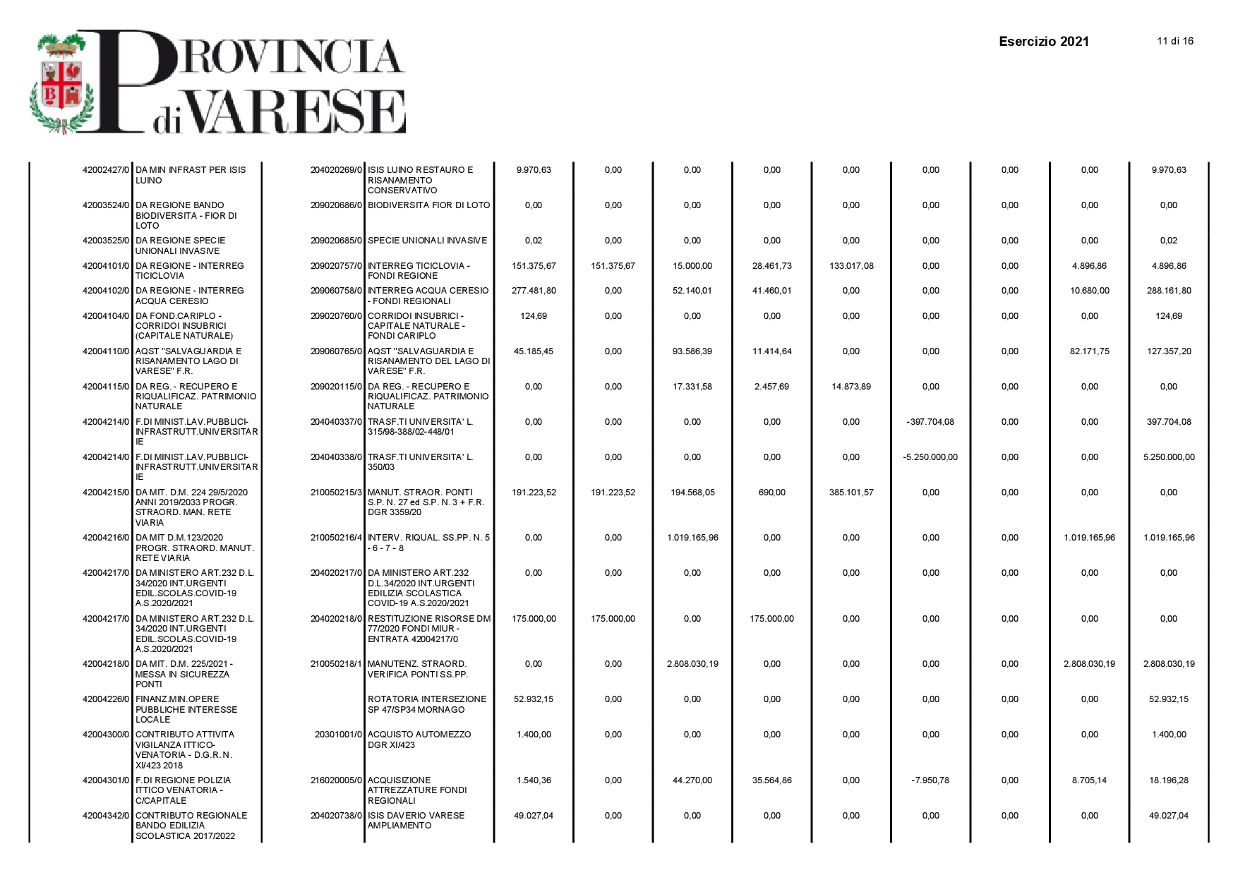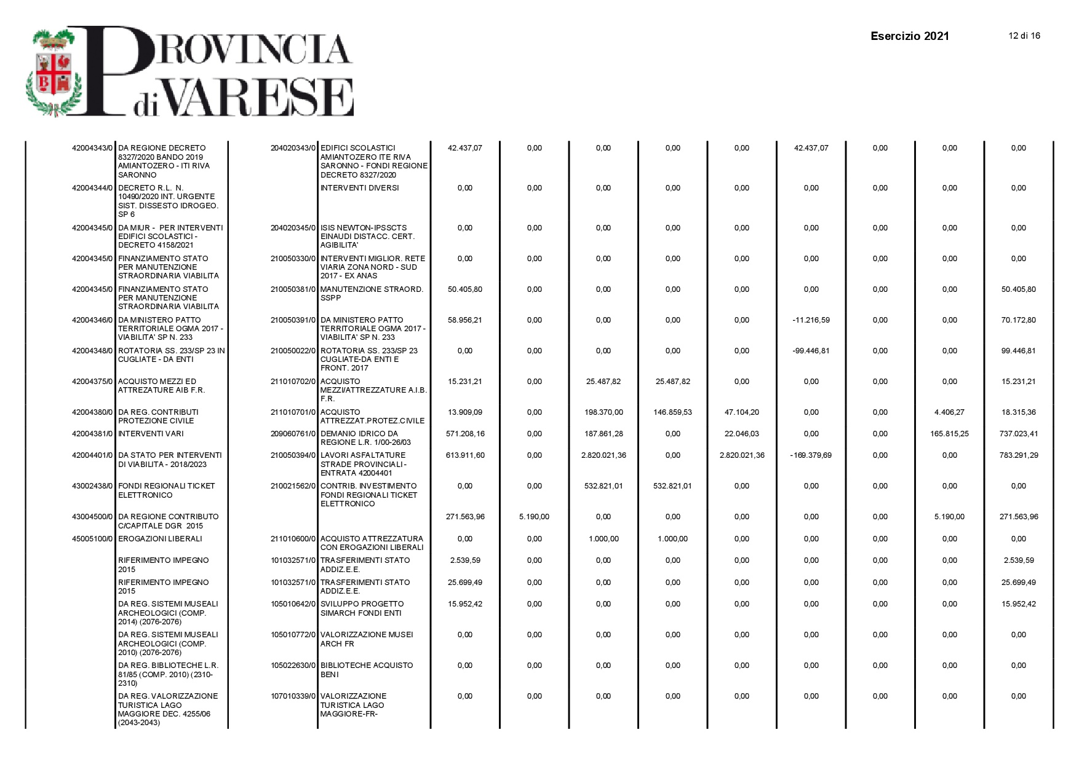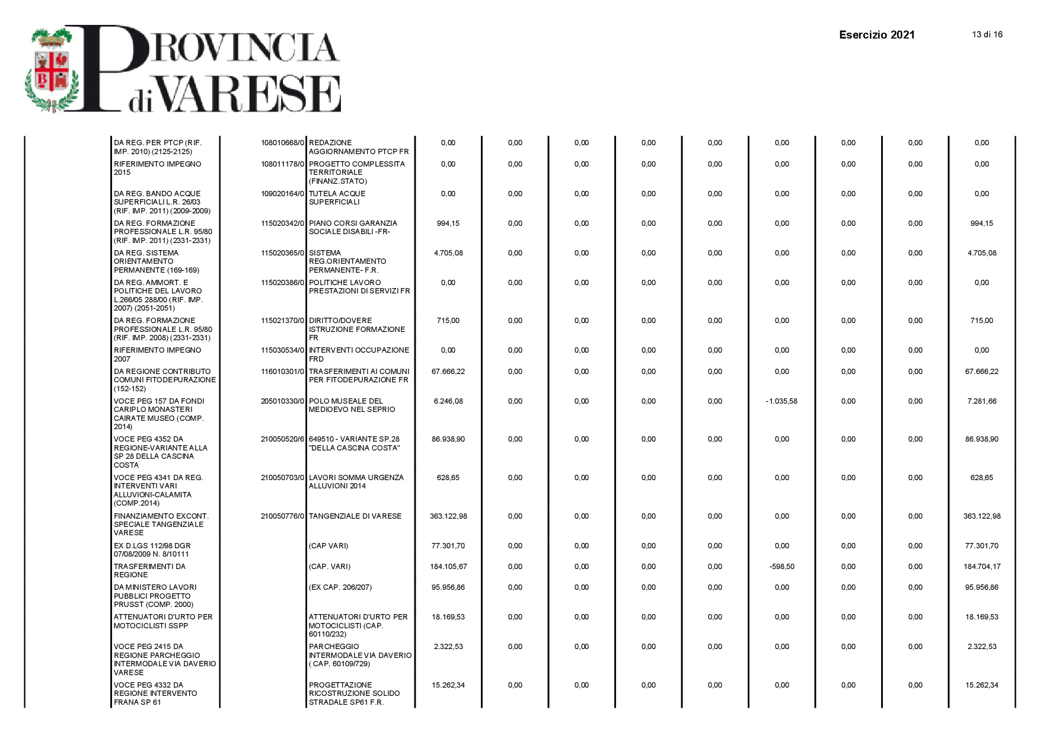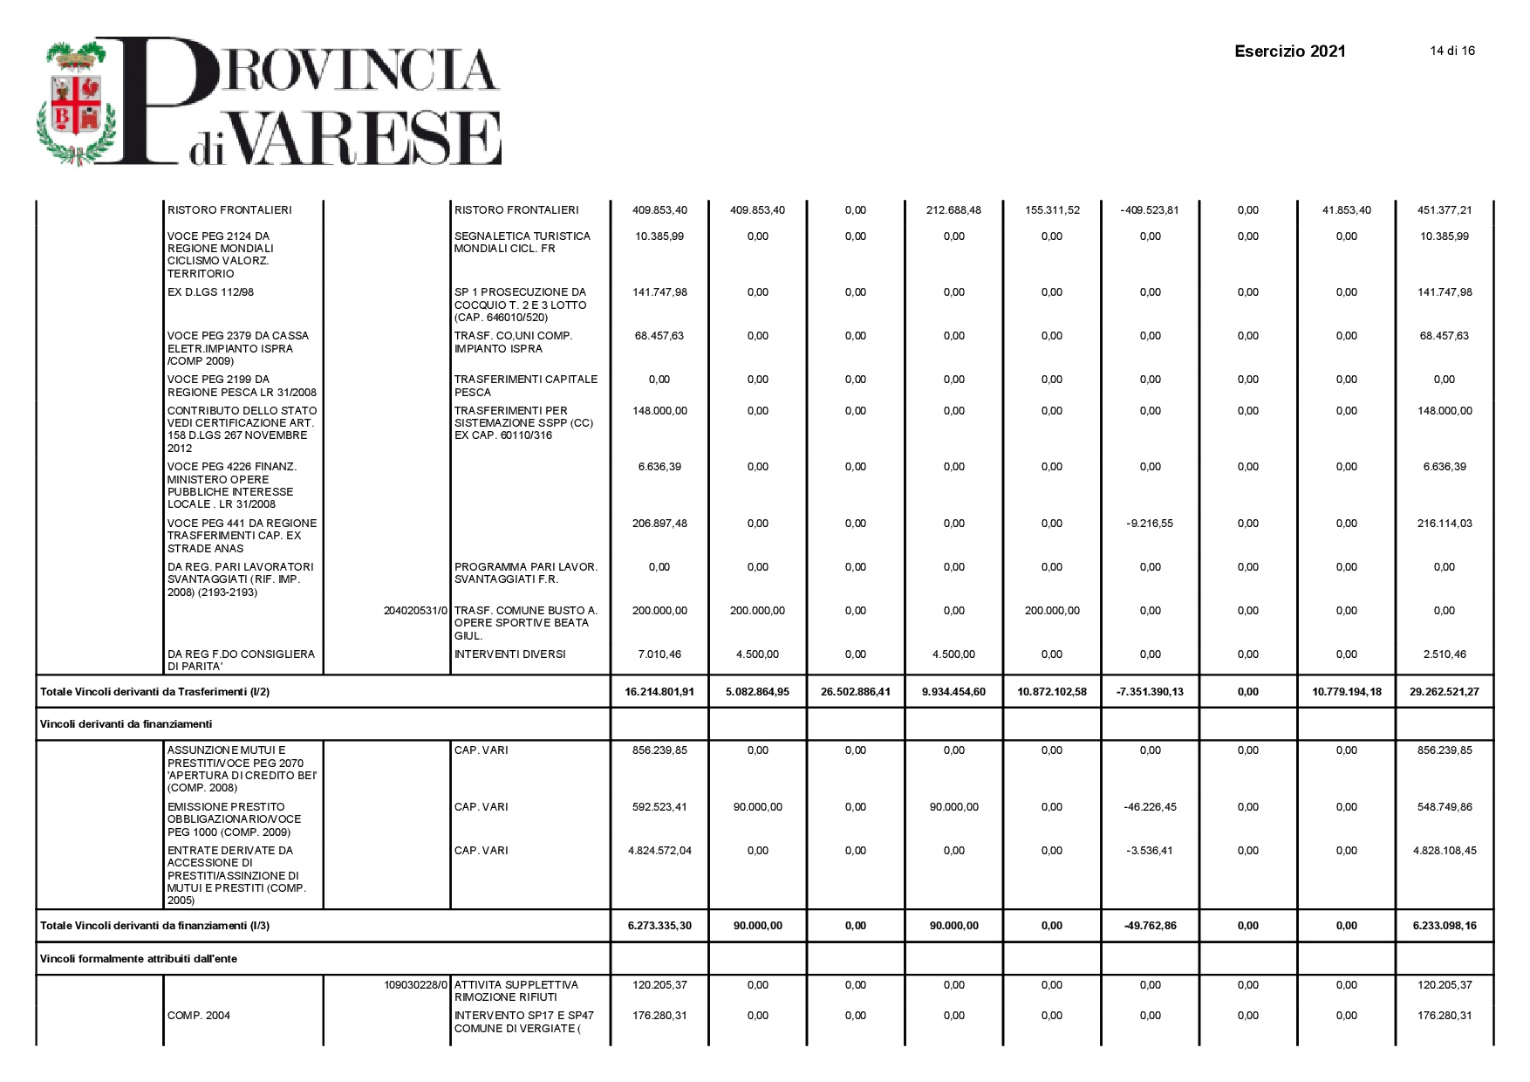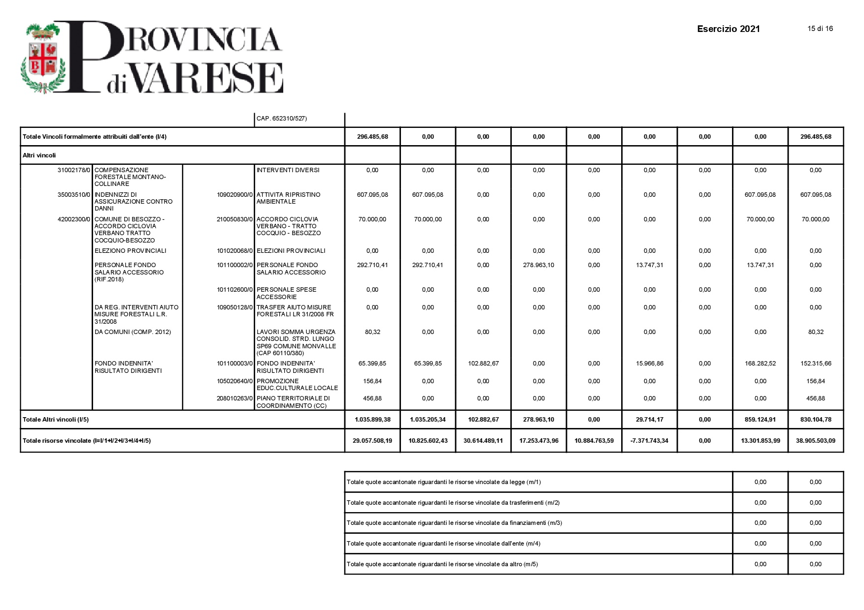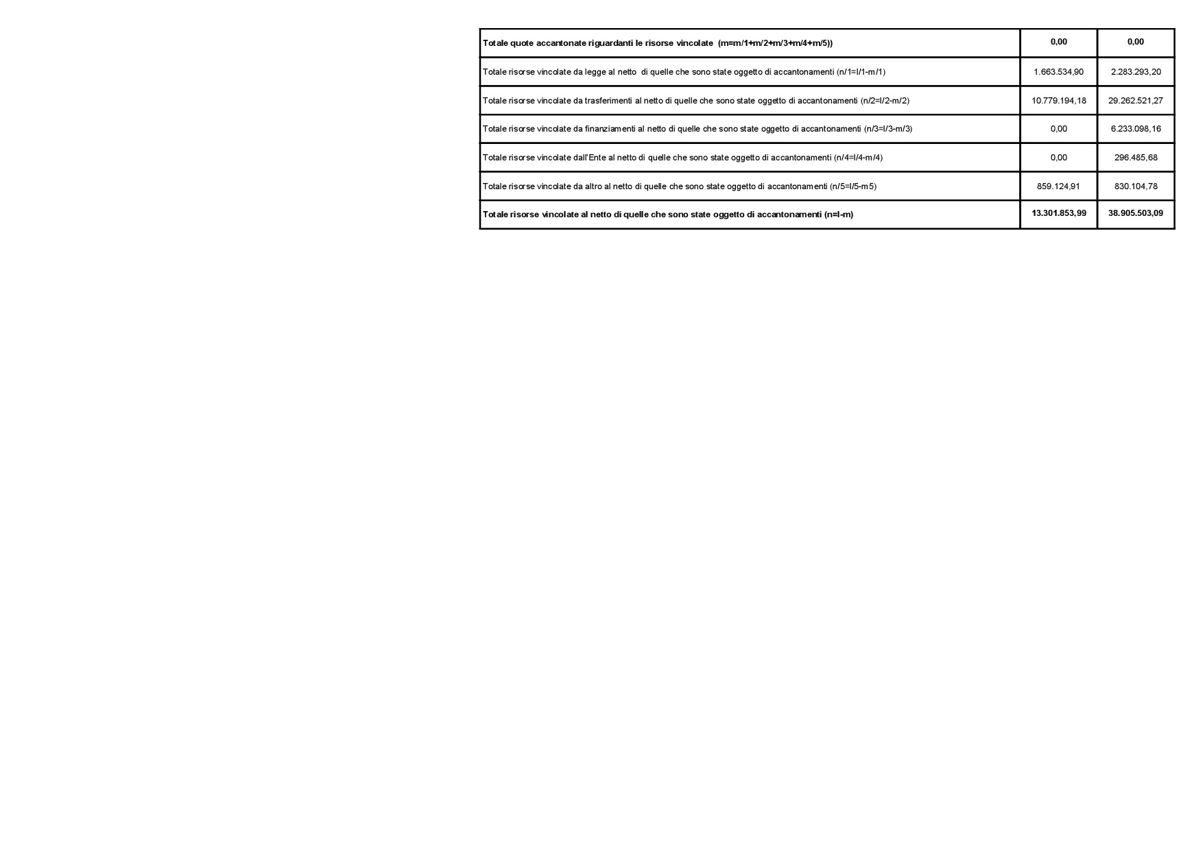

Evoluzione del Fondo pluriennale vincolato (FPV) nel corso dell’esercizio 2021
Il Fondo pluriennale vincolato nasce dall’applicazione del principio della competenza finanziaria di cui all’allegato 4/2 al D. Lgs.118/2011 per rendere evidente all’organo consiliare la distanza temporale intercorrente tra l’acquisizione dei finanziamenti e l’effettivo impiego di tali risorse.
L’Organo di revisione ha verificato con la tecnica del campionamento:
- la fonte di finanziamento del FPV di parte corrente e di parte capitale;
- la sussistenza dell’accertamento di entrata relativo a obbligazioni attive scadute ed esigibili che contribuiscono alla formazione del FPV;
- la costituzione del FPV in presenza di obbligazioni giuridiche passive perfezionate;
- la corretta applicazione dell’art.183, comma 3 del TUEL in ordine al FPV riferito ai lavori pubblici;
- la formulazione di adeguati cronoprogrammi di spesa in ordine alla imputazione e re-imputazione di impegni e di residui passivi coperti dal FPV;
- l’esigibilità dei residui passivi coperti da FPV negli esercizi 2020-2021-2022 di riferimento;
- la sussistenza dell’impegno di spesa riguardanti gli incentivi per le funzioni tecniche di cui all’art. 113 del d.lgs. 50 del 2016.

La composizione del FPV finale 31/12/2021 è la seguente:
L’alimentazione del Fondo Pluriennale Vincolato di parte corrente è la seguente:

 | 2019 | 2020 | 2021
Fondo pluriennale vincolato corrente accantonato al 31.12 | € 4.762.434,23 | € 2.606.267,52 | € 3.123.308,99
- di cui FPV alimentato da entrate vincolate accertate in c/competenza | € 3.798.203,83 | € 1.384.461,42 | € 1.953.257,02
- di cui FPV alimentato da entrate libere accertate in c/competenza per finanziare i soli casi ammessi dal principio contabile ** | € 941.494,43 | € 700.743,37 | € 740.297,92
- di cui FPV alimentato da entrate libere accertate in c/competenza per finanziare i casi di cui al punto 5.4a del principio contabile 4/2*** | € - | € - | € -
- di cui FPV alimentato da entrate vincolate accertate in anni precedenti | € 22.735,97 | € 407.961,00 | € 429.754,05
- di cui FPV alimentato da trasferimenti e contributi per eventi sismici |  | € 113.101,73
- di cui FPV alimentato da entrate libere accertate in anni precedenti per finanziare i soli casi ammessi dal principio contabile | € - | € - | € -
- di cui FPV da riaccertamento straordinario | € - | € - | € -
- di cui FPV da impegno di competenza parte conto corrente riguardanti gli incentivi per le funzioni tecniche di cui all’articolo 113 del d.lgs. 50 del 2016 | € - | € - | € -
- di cui FPV da riaccertamento ordinario dei residui per somme art. 106 DL 34/2020 e art. 39 DL 104/2020 | --- | --- | € -
- di cui FPV da riaccertamento ordinario dei residui per somme art. 106 DL 34/2020 e art. 39 DL 104/2020 | --- | --- | € -

Il FPV in spesa c/capitale è stato attivato in presenza di entrambe le seguenti condizioni: entrata esigibile e tipologia di spesa rientrante nelle ipotesi di cui al punto 5.4 del principio applicato della contabilità finanziaria così come modificato dal DM 1° marzo 2019.
La re-imputazione degli impegni, secondo il criterio dell’esigibilità, coperti dal FPV determinato alla data del 1° gennaio 2021, è conforme all’evoluzione dei cronoprogrammi di spesa.
L’alimentazione del Fondo Pluriennale Vincolato di parte capitale è la seguente:

 | 2019 | 2020 | 2021
Fondo pluriennale vincolato c/capitale accantonato al 31.12 | € 20.743.651,54 | € 28.530.962,25 | € 23.162.779,60
- di cui FPV alimentato da entrate vincolate e destinate investimenti accertate in c/competenza | € 20.743.651,54 | € 14.005.196,53 | € 9.488.801,08
- di cui FPV alimentato da entrate vincolate e destinate investimenti accertate in anni precedenti | € - | € 14.525.765,72 | € 13.673.978,52
- di cui FPV da riaccertamento straordinario | € - | € - | € -
- di cui FPV da impegno di competenza parte conto capitale riguardanti gli incentivi per le funzioni tecniche di cui all’articolo 113 del d.lgs. 50 del 2016 | € - | € - | € -
- di cui FPV da riaccertamento ordinario dei residui per somme art. 106 DL 34/2020 e art. 39 DL 104/2020 | --- | --- | € -

In sede di rendiconto 2021 il FPV è stato attivato per le seguenti tipologie di spese correnti:

Risultato di amministrazione
L’Organo di revisione ha verificato e attesta che:
- Il risultato di amministrazione dell’esercizio 2021, presenta un avanzo di Euro 68.842.961,40 come risulta dai seguenti elementi:
- la composizione e la modalità di recupero del disavanzo è la seguente:

DESCRIZIONE | IMPORTO
a) MAGGIORE DISAVANZO DA RIACCERTAMENTO STRAORDINARIO DEI RESIDUI | € 127.462,79
b) DISAVANZO PIANO DI RIEQUILIBRIO FINANZIARIO (quota annua) | € 2.918.208,34
c) QUOTA ANNUA DEL DISAVANZO APPLICATO AL BILANCIO CUI IL RENDICONTO SI RIFERISCE | € 3.045.671,13
d) DISAVANZO RESIDUO ATTESO (a+b-c) | € 0
e) DISAVANZO ACCERTATO CON IL RENDICONTO | € 0
f) QUOTA NON RECUPERATA DA APPLICARE AL BILANCIO 2021 (c-d) (solo se valore positivo) | € 0

In merito al disavanzo derivante dalle procedure di cui all’art.243bis del TUEL, in attesa di chiusura definitiva del piano di riequilibrio finanziario da parte della Corte dei conti, al bilancio 2021 è stata applicata la quota di € 2.918.208,34.
- Il risultato di amministrazione nell’ultimo triennio ha avuto la seguente evoluzione:
L’Organo di revisione ha verificato che alla chiusura dell’esercizio le entrate esigibili che hanno finanziato spese di investimento per le quali, sulla base del principio contabile applicato di cui all’All.4/2 al D. Lgs.118/2011 e s.m.i., non è stato costituito il F.P.V., sono confluite nella corrispondente quota del risultato di amministrazione:
- vincolato;
- destinato ad investimenti;
- libero;
a seconda della fonte di finanziamento.

Utilizzo nell’esercizio 2021 delle risorse del risultato d’amministrazione dell’esercizio 2020

L’Organo di revisione ha verificato il rispetto delle finalità indicate in ordine di priorità dall’art. 187 co.2 Tuel oltreché da quanto previsto dall’art.187 co. 3-bis Tuel e dal principio contabile punto 3.3 circa la verifica di congruità del fondo crediti dubbia esigibilità.

ANALISI DELLA GESTIONE DEI RESIDUI

L’ente ha provveduto al riaccertamento ordinario dei residui attivi e passivi al 31/12/2021 come previsto dall’art. 228 del TUEL con atto del Presidente n. 58 del 23/05/2022 munito del parere dell’Organo di revisione.
Il riaccertamento dei residui attivi è stato effettuato dai singoli Dirigenti delle relative entrate, motivando le ragioni del loro mantenimento o dell’eventuale cancellazione parziale o totale.
L’Organo di revisione ha verificato il rispetto dei principi e dei criteri di determinazione dei residui attivi e passivi disposti dagli articoli 179, 182, 189 e 190 del TUEL.
È stata verificata la corretta conservazione, in sede di rendiconto, tra i residui passivi, sia delle spese liquidate sia di quelle liquidabili ai sensi dell'art. 3, comma 4, del d.lgs. n. 118/2011 e del punto 6 del principio contabile applicato della contabilità finanziaria.
Nelle scritture contabili dell’Ente persistono residui passivi provenienti dal 2019 e da esercizi precedenti.
La gestione dei residui di esercizi precedenti a seguito del riaccertamento ordinario deliberato con atto Presidenziale n. 58 del 23/05/2022 ha comportato le seguenti variazioni:

I minori residui attivi e passivi derivanti dall’operazione di riaccertamento discendono da:

Il titolo I delle Entrate presenta un maggior residuo per € 20.825,82 – il totale generale, quale insussistenza dei residui attivi, risulta essere di € 455.601,08.

L’Organo di revisione ha verificato che i crediti riconosciuti formalmente come assolutamente inesigibili o insussistenti per l’avvenuta legale estinzione (prescrizione) o per indebito o erroneo accertamento del credito sono stati definitivamente eliminati dalle scritture e dai documenti di bilancio.
L’Organo di revisione ha verificato che il riconoscimento formale dell’assoluta inesigibilità o insussistenza è stato adeguatamente motivato:
- indicando le ragioni che hanno condotto alla maturazione della prescrizione.
L’Organo di revisione ha verificato conseguentemente che è stato adeguatamente ridotto il FCDE.
Dall’analisi dell’andamento della riscossione in conto residui nell’ultimo quinquennio relativamente alle principali entrate risulta quanto segue:

Fondo crediti di dubbia esigibilità
L’ente ha provveduto all’accantonamento di una quota del risultato di amministrazione al fondo crediti di dubbia esigibilità come richiesto al punto 3.3 del principio contabile applicato All. 4.2. al D. Lgs.118/2011 e s.m.i.

L’Ente nel calcolare il fondo crediti di dubbia esigibilità non si è avvalso della facoltà di cui all’art.107-bis, d.l. n.18/2020.

L’accantonamento a FCDE iscritto a rendiconto ammonta a complessivi euro 1.193.688,76.

Con riferimento ai crediti riconosciuti inesigibili, l’Organo di revisione ha verificato:
- L’eventuale e motivata eliminazione di crediti iscritti fra i residui attivi da oltre tre anni dalla loro scadenza e non riscossi, ancorché non ancora prescritti, per euro 277.637,17 e contestualmente iscritti nel conto del patrimonio;
- La corrispondente riduzione del FCDE;
- L’iscrizione di tali crediti stralciati dal conto del bilancio in apposito elenco crediti inesigibili nell’allegato C al rendiconto;
- L’avvenuto mantenimento nello Stato patrimoniale di detti crediti, per un importo pari a euro 277.637,17 ai sensi dell’art.230, comma 5, del TUEL e la prosecuzione delle azioni di recupero.

Fondi spese e rischi futuri
Fondo contenzioso
Il risultato di amministrazione presenta un accantonamento per fondo rischi contenzioso per euro 350.000,00, determinato secondo le modalità previste dal principio applicato alla contabilità finanziaria al punto 5.2 lettera h) per il pagamento di potenziali oneri derivanti da sentenze e come da comunicazione dell’Avvocato dell’Ente Dott. Daniele Albertini in data 14 marzo 2022.
In relazione alla congruità delle quote accantonate a copertura degli oneri da contenzioso, l’Organo di revisione ritiene che le operazioni di accantonamento siano sufficienti a dare copertura al rischio di soccombenza, come da prospetto sottoscritto dall’Avvocato dell’Ente in data 14 marzo 2022.

Fondo perdite aziende e società partecipate
È stata accantonata la somma di euro 140.000,00 quale fondo per perdite risultanti dal bilancio d’esercizio delle aziende speciali, istituzioni ai sensi dell’art.1, comma 551 della legge 147/2013.
Il Consiglio di Amministrazione dell’Agenzia Formativa ha proposto di coprire integralmente la perdita di esecizio con il fondo di riserva ordinario dell’Agenzia, disponibile e pari ad € 965.927.

Fondo indennità di fine mandato
È stato costituito un fondo per indennità di fine mandato, così determinato:

Altri fondi e accantonamenti
L’Organo di Revisione ha verificato che nel risultato di amministrazione è presente un accantonamento pari a € 650.000,00 per passività pregresse in corso di valutazione.

Fondo garanzia debiti commerciali

Con deliberazione presidenziale n. 1 del 27/01/2022 l’Ente ha deliberato di non essere tenuto ad effettuare l’accantonamento al Fondo di garanzia debiti commerciali previsto dall’art. 1 commi 859 e seguenti della Legge 145/2018 poiché il debito commerciale residuo scaduto alla fine dell’esercizio 2021 non è superiore al 5 per cento del totale delle fatture ricevute nel medesimo esercizio e l’indicatore di ritardo annuale dei pagamenti è rispettoso dei termini di pagamento delle transazioni commerciali.

ANALISI INDEBITAMENTO E GESTIONE DEL DEBITO
L’Organo di revisione ha verificato che l’Ente ha rispettato il limite di indebitamento disposto dall’art. 204 del TUEL ottenendo le seguenti percentuali d’incidenza degli interessi passivi sulle entrate correnti:
Nella tabella seguente è dettagliato il debito complessivo:
L’indebitamento dell’ente ha avuto la seguente evoluzione:

Gli oneri finanziari per ammortamento prestiti ed il rimborso degli stessi in conto capitale registra la seguente evoluzione:

L’ente nel 2021 non ha effettuato operazioni di rinegoziazione dei mutui.

Concessione di garanzie
L’Ente non ha rilasciato garanzie a favore dei propri organismi partecipati.

Utilizzo di anticipazione di liquidità Cassa depositi e prestiti
L’ente non ha richiesto, ai sensi del decreto del MEF 7/8/2015, anticipazione di liquidità dalla Cassa depositi e prestiti da destinare al pagamento di debiti certi liquidi ed esigibili.

Contratti di leasing e/o operazioni
L’Ente non ha in corso, al 31/12/2021, contratti di locazione finanziaria e/o operazioni di partenariato pubblico e privato

Strumenti di finanza derivata
L’Ente ha in corso i seguenti contratti relativi a strumenti finanziari derivati:
Riferimento | Controparte | Indice | Debito residuo | Fair Value
IT0001408720 | Dexia Crediop | Euribor 06 M + 0,223% | 0,00 € | 0,00 €
IT0001459715 | Dexia Crediop | Euribor 06 M + 0,223% | 0,00 € | 0,00 €
IT0003141329 | Dexia Crediop | Euribor 06 M + 0,223% | 0,00 € | 0,00 €
IT0003188809 | Dexia Crediop | Euribor 06 M + 0,223% | 0,00 € | 0,00 €
IT0003408447 | Dexia Crediop | Euribor 06 M + 0,223% | 38.000,00 € | -38.079,03 €
IT0003271779 | Dexia Crediop | Euribor 06 M + 0,223% | 33.200,00 € | -33.204,07 €
IT0003586804 | BNL | Euribor 06 M + 0,13625% | 559.200,00 € | -560.244,50 €
IT0003481626 | BNL | Euribor 06 M + 0,13625% | 792.500,00 € | -793.238,43 €
TOTALE |  |  | 1.422.900,00 € | -1.424.766,02 €

L’Organo di revisione ha verificato che l’Ente ha predisposto e allegato al rendiconto la nota informativa prevista dall’art. 62, comma 8, d.l. n.112/2008 che evidenzi gli oneri e gli impegni finanziari, rispettivamente stimati e sostenuti, derivanti da contratti relativi a strumenti finanziari derivati o da contratti di finanziamento che includono una componente derivata.
L’Organo di revisione ha verificato che l’Ente non ha costituito nell’avanzo di amministrazione un apposito fondo rischi.

DEBITI FUORI BILANCIO

L’Organo di revisione ha verificato che l’Ente ha provveduto nel corso del 2021 al riconoscimento e finanziamento di debiti fuori bilancio per euro 33.357,42, totalmente di parte corrente.

Tali debiti sono così classificabili:
Dopo la chiusura dell’esercizio ed entro la data di formazione dello schema di rendiconto sono stati:
- riconosciuti e finanziati debiti fuori bilancio per euro 0;
- riconosciuti debiti fuori bilancio e in corso di finanziamento per euro 0;
- segnalati debiti fuori bilancio in attesa di riconoscimento per euro 0.

VERIFICA OBIETTIVI DI FINANZA PUBBLICA

L’Ente ha conseguito un risultato di competenza dell’esercizio non negativo, nel rispetto delle disposizioni di cui ai commi 820 e 821 del citato art. 1 della L. 145/2018 in applicazione di quanto previsto dalla Circolare MEF RGS n° 3/2019 del 14 febbraio 2019.
Come desumibile dal prospetto della verifica degli equilibri allegato al rendiconto di gestione (allegato 10 del decreto legislativo 23 giugno 2011, n. 118), come modificato dal DM 1.08.2019 e dal Dm 7.9.2020, gli esiti sono stati i seguenti:
- W1 (Risultato di competenza): € 22.983.735,60.=
- W2 (equilibrio di bilancio): € 6.803.054,39.=
- W3 (equilibrio complessivo): € 7.813.291,95.=

ANALISI DELLE ENTRATE E DELLE SPESE
Entrate
In merito all’attività di verifica e di controllo delle dichiarazioni e dei versamenti, l’Organo di revisione, con riferimento all’analisi di particolari entrate in termini di efficienza nella fase di accertamento e riscossione, rileva che sono stati conseguiti i risultati attesi e che in particolare le entrate per il recupero dell’evasione sono state le seguenti:

Sanzioni amministrative pecuniarie per violazione codice della strada
(artt. 142 e 208 del d.lgs. 285/92)

Le somme accertate negli ultimi tre esercizi hanno subito la seguente evoluzione:

La parte vincolata del 50% risulta destinata come segue:
DESTINAZIONE PARTE VINCOLATA
 | Accertamento 2019 | Accertamento 2020 | Accertamento 2021
Sanzioni CdS | € 111.163,13 | € 49.193,06 | € 226.225,48
fondo svalutazione crediti corrispondente | € - | € - | € -
entrata netta | € 111.163,13 | € 49.193,06 | € 226.225,48
destinazione a spesa corrente vincolata | € 111.163,13 | € 49.193,06 | € 226.225,48
% per spesa corrente | 100,00% | 100,00% | 100,00%
destinazione a spesa per investimenti | € - | € - | € -
% per Investimenti | 0,00% | 0,00% | 0,00%

L’importo di € 226.225,48 derivante dalla competenza 2021 è confluito nell’avanzo vincolato, in attesa di eventuale applicazione.
Nel corso dell’anno 2021 l’Ente ha introitato € 9.479,56 relativi ad iscrizioni a ruolo coattivo per sanzioni amministrative al codice della strada elevati negli anni 2016 e precedenti, per verbali emessi dalla Polizia Stradale, nucleo non più esistente. Il 50% di tale importo, pari ad € 4.739,78 è stato vincolato per interventi diversi sul territorio, in ambito viabilità.

La movimentazione delle somme rimaste a residuo è stata la seguente:

Proventi dei beni dell’ente: fitti attivi e canoni patrimoniali
Le entrate accertate nell’anno 2021 sono aumentate di Euro 623,61 rispetto a quelle dell’esercizio 2020 per i seguenti motivi: incremento istat
La movimentazione delle somme rimaste a residuo per fitti attivi e canoni patrimoniali è stata la seguente:

Risorse connesse all'emergenza sanitaria da Covid-19 e certificazione

L’Organo di revisione ha verificato che l’Ente ha provveduto alla predisposizione e all’invio della certificazione relativamente alle risorse ricevute con riferimento all’emergenza epidemiologica da Covid-19 attraverso apposito sito web.

L’Organo di revisione ha verificato che l’Ente nel 2021 ha ricevuto le seguenti risorse:
L’Ente nel corso del 2021 ha ricevuto, quale fondo connesso all’emergenza epidemiologica, covid-19, complessivi € 3.567.572,78.

L’Organo di revisione ha verificato che l’ente ha correttamente contabilizzato e utilizzato le risorse derivanti dagli specifici ristori.

Nel corso dell’esercizio 2021 l’Ente ha applicato l’avanzo vincolato per somme attribuite nel 2020 non utilizzate per euro 4.588.992,14.

L’Organo di Revisione ha verificato che l’Ente ha correttamente contabilizzato le economie registrate nel riaccertamento 2021. (FAQ Arconet 44 e 45 pubblicate il 1.3.2022)

L’Organo di revisione ha verificato che nell’avanzo vincolato l’Ente ha correttamente riportato l’avanzo vincolato relativo ai ristori specifici di spesa confluiti in avanzo vincolato al 31/12/2020 e non utilizzati nel 2021 e ai ristori specifici di spesa 2021 non utilizzati che saranno oggetto dell’apposita certificazione Covid-19.
La certificazione è stata inviata attraverso il portale MEF-Pareggio di bilancio in data 25/05/2022 con le seguenti risultanze:

Spese correnti
La comparazione delle spese correnti, riclassificate per macro aggregati, impegnate negli ultimi due esercizi evidenzia:
Spese in c/capitale
La comparazione delle spese in conto capitale, riclassificate per macro aggregati, impegnate negli ultimi due esercizi evidenzia:

Spese per il personale
La spesa per redditi di lavoro dipendente sostenuta nell’anno 2021, e le relative assunzioni hanno rispettato:
- i vincoli disposti dall’art. 3, comma 5 e 5 quater del d.l. 90/2014;
- l’obbligo di riduzione della spesa di personale disposto dall’art. 1 comma 557 della Legge 296/2006 rispetto a valore medio del triennio 2011/2013 che risulta di euro 23.290.853,16;
- l’art.1 comma 228 della Legge 208/2015, come modificato dall’art.16 comma 1 bis del d.l. 113/2016 e dall’art. 22 del d.l. 50/2017 [tale ultimo articolo ha modificato l’art. 1, co. 228, secondo periodo, della L. nr. 208/2015, prevedendo, a partire dal 2017, per i Comuni con popolazione compresa tra i 1.000 ed i 3.000 abitanti che hanno rilevato nell'anno precedente una spesa per il personale inferiore al 24% della media delle entrate correnti registrate nei conti consuntivi dell'ultimo triennio, l’innalzamento della percentuale del turnover da 75% al 100%];
- l’art. 1, comma 562, della Legge 296/2006 [per gli enti che nel 2015 non erano assoggettati al patto di stabilità];
- l’art. 1, comma 762, della Legge 208/2015, [per gli enti che nel 2015 non erano assoggettati al patto di stabilità];
- i vincoli disposti dall’art. 9, comma 28 del d.l. 78/2010 sulla spesa per personale a tempo determinato, con convenzioni o con contratti di collaborazione coordinata e continuativa; nel limite del 50% (€ 622.606,50) della spesa sostenuta per le finalità dell’anno 2009 (€ 1.245.213,00);
- l’art.40 del d. lgs. 165/2001;
- l’ammontare complessivo delle risorse destinate annualmente al trattamento accessorio del personale come previsto dal comma 2 dell’art.23 del d.lgs. 75/2017 assumendo a riferimento l’esercizio 2016.
Gli oneri della contrattazione decentrata impegnati nell’anno 2018, non superano il corrispondente importo impegnato per l’anno 2016 e sono automaticamente ridotti in misura proporzionale alla riduzione del personale in servizio, tenendo conto del personale assumibile ai sensi della normativa vigente, come disposto dall’art.9 del d.l. 78/2010.
I limiti di cui sopra non si applicano alle assunzioni di personale appartenente alle categorie protette ai fini della copertura delle quote d'obbligo (art.3 comma 6 d.l. 90/2014)
L’Organo di revisione ha verificato che la spesa di personale sostenuta nell’anno 2021 rientra nei limiti di cui all’art.1, comma 557, 557 quater della Legge 296/2006.

L’Organo di revisione ha certificato la costituzione del fondo per il salario accessorio.

L’Organo di revisione ha rilasciato il parere sull’accordo decentrato integrativo del comparto.

Per quanto riguarda il Contratto integrativo della Dirigenza lo stesso non è stato sottoscritto entro il 31.12.2021 e l’Organo di revisione ha verificato che l’ente ha vincolato nel risultato di amministrazione le corrispondenti somme.

SERVIZI CONTO TERZI E PARTITE DI GIRO
L’Organo di revisione ha provveduto ad accertare l’equivalenza tra gli accertamenti e gli impegni di spesa dei capitoli relativi ai servizi per conto terzi e risultano essere equivalenti.

L’Organo di revisione ha verificato che la contabilizzazione delle poste inserite tra i servizi per conto di terzi e le partite di giro è conforme con quanto stabilito dal principio contabile applicato 4/2, par. 7.

VERIFICA RISPETTO AI VINCOLI IN MATERIA DI CONTENIMENTO DELLE SPESE

L’Organo di revisione ha verificato il rispetto dell'obbligo di trasmettere alla Corte dei conti gli atti di importo superiore a 5mila euro riferiti a spese per studi e incarichi di consulenza (art. 1, comma 173, legge 266/2005).

L’Organo di revisione ha verificato il rispetto dell'obbligo di certificazione delle spese di rappresentanza previsto all’articolo 16, comma 26, del decreto-legge 13 agosto 2011, convertito, con modificazioni ed integrazioni, dalla legge 14 settembre 2011, n. 148.
L’Ente Provincia per il 2021 non ha sostenuto alcuna spesa di rappresentanza.

RAPPORTI CON ORGANISMI PARTECIPATI

Verifica rapporti di debito e credito con i propri enti strumentali e le società controllate e partecipate
Crediti e debiti reciproci

La nota informativa di verifica è stata allegata al rendiconto e sono state rilevate discordanze e mancate comunicazioni; in particolare l’Organo di revisione:

- ai sensi dell’art.11, comma 6 lett. J del d.lgs.118/2011, ha verificato che non è stata effettuata per tutti gli organismi partecipati la conciliazione dei rapporti creditori e debitori tra l’Ente e gli organismi partecipati;
- ha verificato che i prospetti dimostrativi pervenuti di cui all’art. 11, comma 6, lett. J), d. lgs. n. 118/2001 riportanti i debiti e i crediti reciproci tra l’Ente e gli organismi partecipati recano, se prevista, l’asseverazione, dell’organo di controllo dei relativi enti e società controllati e partecipati;
- ha rilevato la mancata trasmissione della nota informativa da parte di alcune partecipate come evidenziato nella nota informativa di verifica allegata al rendiconto;

I principali scostamenti sono di seguito sommariamente illustrati:

Ufficio d’Ambito territoriale ottimale della provincia di Varese: discordanza residui con maggior credito per l’Ente di € 11.789,36 – trattasi di rimborso spese condominiali anno 2021 – il pagamento è stato effettuato a marzo 2022.
Agenzia Formativa: discordanze per minori residui attivi al bilancio con maggior credito per l’Ente di € 24,43 relativo a rimborso spese di personale e minori residui passivi a bilancio con debito per l’Ente € 144.623,37 relativo a rimborso oneri manutenzione straordinaria edifici ed attrezzature sia per la parte relativa alla fatturazione inserimento lavorativo disabili.
Società patrimoniale della Provincia di Varese: discordanze per minori residui attivi a bilancio con maggiore credito per l’Ente € 10.000 relativo al canone per l’utilizzo dei locali uso ufficio e per il rimborso spese di personale e maggiori residui passivi a bilancio con debito per l’ente € 21.373,93.

Esternalizzazione dei servizi
L’Ente, nel corso dell’esercizio 2021, non ha proceduto a esternalizzare alcun servizio pubblico locale o, comunque, non ha sostenuto alcuna spesa a favore dei propri enti e società partecipati/controllati, direttamente o indirettamente.

Costituzione di società e acquisto di partecipazioni societarie
L’Ente, nel corso dell’esercizio 2021, non ha proceduto alla costituzione di una nuova/nuove società o all’acquisizione di una nuova/nuove partecipazioni societarie.

Razionalizzazione periodica delle partecipazioni pubbliche
L’Ente ha provveduto in data 14/12/2021 con deliberazione del Consiglio Provinciale n. 43 (entro il 31 dicembre 2021) all’analisi dell’assetto complessivo di tutte le partecipazioni possedute, dirette e indirette, predisponendo, ove ne ricorrano i presupposti, un piano di riassetto per la loro razionalizzazione.

Società che hanno conseguito perdite di esercizio
L’Organo di revisione dà atto che la seguente Azienda speciale ha subito perdite nel corso dell’esercizio 2021 e nel 2020, a fronte delle quali ha proceduto al ripianamento con proprie riserve.

Il Consiglio di Amministrazione dell’Agenzia Formativa ha proposto di coprire integralmente la perdita di esercizio anno 2021 con il fondo di riserva ordinario disponibile e pari ad € 965.927.

Per l’anno 2020 il Consiglio di Amministrazione proponeva di coprire integralmente la perdita di esercizio con le riserve disponibili del Patrimonio netto per complessivi € 999.024.

Ulteriori controlli in materia di organismi partecipati
Infine, l’Organo di revisione dà atto che i dati inviati dagli enti alla banca dati del Dipartimento del Tesoro sono congruenti con le informazioni sugli organismi partecipati allegate alla relazione sulla gestione.

Piano Nazionale di Ripresa e Resilienza (PNRR) e Piano nazionale degli investimenti complementari (PNC)
L’Ente ha ricevuto, ai sensi dell’art. 2 del D.M. 11 ottobre 2021, risorse per Euro 25.897.696,94.
Risultano residui al 31/12/2021 relativi al PNRR per euro 0,00.
L’Ente ha attivato ha in corso di attuazione i seguenti interventi correlati al PNRR:

L’Organo di revisione suggerisce l'implementazione da parte dell'Ente di un sistema interno di audit, eventualmente anche attraverso un adeguamento del sistema dei controlli interni nella gestione dei fondi collegati all'attuazione degli Interventi a valere sul PNRR.

STATO PATRIMONIALE

Nello stato patrimoniale sono rilevati gli elementi dell’attivo e del passivo, nonché le variazioni che gli elementi patrimoniali hanno subito per effetto della gestione.
I valori patrimoniali al 31/12/2021 e le variazioni rispetto all’ anno precedente sono così rilevati:

L’Organo di Revisione ha verificato che gli inventari sono aggiornati con riferimento al 31/12/2021.
La verifica degli elementi patrimoniali al 31/12/2021 ha evidenziato:
ATTIVO
Immobilizzazioni
Le immobilizzazioni iscritte nello stato patrimoniale sono state valutate in base ai criteri indicati nel punto 6.1 del principio contabile applicato All.4/3 e i valori iscritti trovano corrispondenza con quanto riportato nell’inventario e nelle scritture contabili.
L’ente si è dotato di idonee procedure contabili per la compilazione e la tenuta dell’inventario: esistono rilevazioni sistematiche ed aggiornate sullo stato della effettiva consistenza del patrimonio dell’ente. Il tutto esternalizzato alla società Gies srl di San Marino.

Crediti
È stata verificata la conciliazione tra residui attivi diversi da quelli di finanziamento e l’ammontare dei crediti di funzionamento, come indicato al punto 6.2b1 del principio contabile applicato all. 4/3.
È stato effettuato il confronto tra il fondo crediti di dubbia esigibilità e il fondo svalutazione crediti.
In contabilità economico-patrimoniale, sono conservati anche i crediti stralciati dalla contabilità finanziaria e, in corrispondenza di questi ultimi, deve essere iscritto in contabilità economico-patrimoniale un fondo pari al loro ammontare, come indicato al punto 6.2b1 del principio contabile applicato All.4/3. Tali crediti risultano negli elenchi allegati al rendiconto.
L’Organo di revisione ha verificato la conciliazione tra residui attivi del conto del bilancio e i crediti.

Disponibilità liquide
È stata verificata la corrispondenza del saldo patrimoniale al 31/12/2021 delle disponibilità liquide con le risultanze del conto del tesoriere, degli altri depositi bancari e postali.

PASSIVO
Patrimonio netto

L’Organo di revisione prende atto che il Presidente propone al Consiglio di destinare il risultato economico positivo dell’esercizio che emerge dal conto economico a:

Debiti
Per i debiti da finanziamento è stata verificata la corrispondenza tra saldo patrimoniale al 31/12/2021 con i debiti residui in parte capitale dei prestiti in essere.
Per gli altri debiti è stata verificata la conciliazione con i residui passivi diversi da quelli di finanziamento.
La conciliazione tra residui passivi e debiti è data dalla seguente relazione:
Ratei, risconti e contributi agli investimenti
Le somme iscritte sono state calcolate nel rispetto del punto 6.4.d. del principio contabile applicato 4/3.

CONTO ECONOMICO
Nel conto economico della gestione sono rilevati i componenti positivi e negativi secondo criteri di competenza economica così sintetizzati:
Il conto economico è stato formato sulla base del sistema contabile concomitante integrato con la contabilità finanziaria (attraverso la matrice di correlazione di Arconet) e con la rilevazione, con la tecnica della partita doppia delle scritture di assestamento e rettifica.
Nella predisposizione del conto economico sono stati rispettati i principi di competenza economica ed in particolare i criteri di valutazione e classificazione indicati nei punti da 4.1 a 4.36, del principio contabile applicato n.4/3.
Il risultato economico conseguito nel 2021 ammonta ad € 17.340.993,77 a fronte di un risultato conseguito nel 2020 di € 13.581.369,38.
Il risultato della gestione conseguito nel 2021 ammonta ad € 16.316.221,50 a fronte di un risultato conseguito nel 2020 di € 18.306.510,92 pertanto il Collegio rileva una riduzione pari ad € 1.990.289,42.
Il risultato economico depurato della parte straordinaria (area E), presenta un saldo di Euro 9.037.812,88.
Le quote di ammortamento sono state determinate sulla base dei coefficienti indicati al punto 4.18 del principio contabile applicato 4/3.
Le quote d’ammortamento sono rilevate nel registro dei beni ammortizzabili (o schede equivalenti);
Le quote di ammortamento rilevate negli ultimi tre esercizi sono le seguenti:

RELAZIONE DEL PRESIDENTE AL RENDICONTO
L’Organo di revisione prende atto che l’ente ha predisposto la relazione del Presidente in aderenza a quanto previsto dall’art. 231 del TUEL, secondo le modalità previste dall’art.11, comma 6 del d.lgs.118/2011 e dal punto 13.1 del principio contabile all.4/1 e che la relazione è composta da:
a) il conto del bilancio relativo alla gestione finanziaria e i relativi riepiloghi,
b) il quadro generale riassuntivo,
c) la verifica degli equilibri,
d) il conto economico,
e) lo stato patrimoniale.
Nella relazione sono illustrati, i criteri di valutazione utilizzati, la gestione dell’ente nonché i fatti di rilievo verificatisi dopo la chiusura dell’esercizio.

CONCLUSIONI

Il Collegio dei revisori nel trasmettere l’allegata relazione rinuncia al termine, per il rilascio del proprio parere sul rendiconto 2021, di cui all’articolo 52bis del vigente regolamento di contabilità poiché ha effettuato tutti i controlli in itinere del processo di rendicontazione ed è stato pienamente informato in sede istruttoria dagli uffici competenti.
Tenuto conto di tutto quanto esposto, rilevato e proposto si attesta la corrispondenza del rendiconto alle risultanze della gestione e si esprime giudizio positivo per l’approvazione del rendiconto dell’esercizio finanziario 2021.

L’Organo di revisione

Dott. Alberto mazzoleni

Dott.ssa nadia dina bramani

Dott.ssa maria caterina morandini

Documento firmato digitalmente ai sensi del T.U. 445/2000 e del D.Lgs. 82/2005 e s.m.i.

